

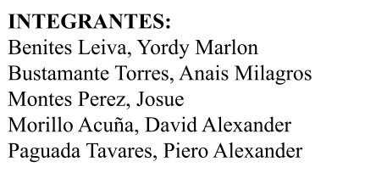

**Diseño de Software 3**

Descripción del Sistema 3

Arquitectura del Sistema 4

**Diseño de Datos 5**

Descripción de Datos 5

Modelo Entidad 5

Diccionario de Datos 5

**Diseño de componentes 6**

1. Diseño de Software
   1. Descripción del Sistema

UKULocation se plantea como una página web construida bajo los estándares de desarrollo web actuales, tomando como punto partida, la implementación de su base de datos de datos sobre un motor gratuito, tal como MySQL.

En el apartado del Front-end, todas las interfaces de usuario serán diseñadas e implementadas bajo la tecnología de HTML, Css, JavaScript y BootStrap, garantizando así una aplicación web con fluidez de navegación y una notable delegación de responsabilidades sobre el navegador, procurando que el aplicativo responda con eficiencia ante las peticiones del usuario. Por supuesto, todo esto acompañado de una interfaz amigable, entendible y flexible. Y si hablamos de Back-end, aplicamos Php y MySQL. Donde le damos un uso general que se adapta especialmente al desarrollo web.



* 1. Arquitectura del Sistema

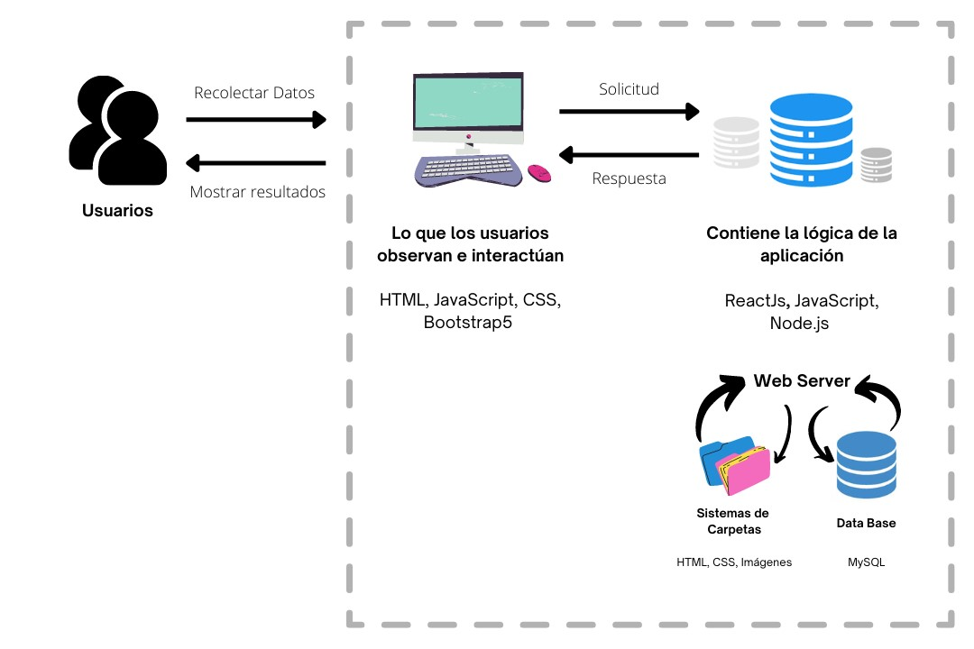

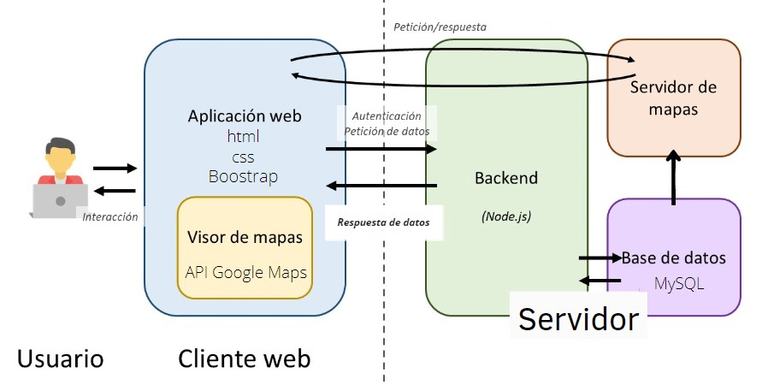

1. Diseño de Datos
   1. Descripción de Datos

El flujo de la información en la página web está sujeto al proceso y a la capa en donde se esté procesando la misma. Mientras en el Front-end la información es encapsulada en clases e interfaces que representan las entidades, en el Backend se separan en entidades de base de datos para los repositorios..

* 1. Modelo Entidad

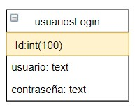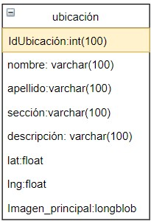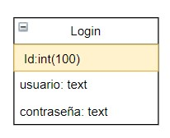

* 1. Diccionario de Datos
     + usuariosLogin

|  |  |  |  |  |
| --- | --- | --- | --- | --- |
| COLUMNA | VALOR POR DEFECTO | TIPO DE DATO | LONGITUD | DESCRIPCIÓN |
| Id | AUTO_INCREMENT | int | 100 | Id del usuario ingresado |
| usuario |  | text | - | Nombre de usuario para el registro del cliente |
| contraseña |  | text | - | Contraseña para el registro del usuario |

* + - Login

|  |  |  |  |  |
| --- | --- | --- | --- | --- |
| COLUMNA | VALOR POR DEFECTO | TIPO DE DATO | LONGITUD | DESCRIPCIÓN |
| Id | AUTO_INCREMENT | int | 100 | Id del administrador |
| usuario |  | text | - | Nombre de usuario para el administrador |
| contraseña |  | text | - | Contraseña para el registro del administrador |

* + - ubicacion

|  |  |  |  |  |
| --- | --- | --- | --- | --- |
| COLUMNA | VALOR POR DEFECTO | TIPO DE DATO | LONGITUD | DESCRIPCIÓN |
| Id | AUTO_INCREMENT | int | 100 | Id del fallecido ingresado |
| nombre |  | varchar | 100 | Nombre del fallecido |
| apellido |  | varchar | 100 | Apellido del fallecido |
| sección |  | varchar | 100 | Nombre de la sección donde se ubica en fallecido |
| descripción |  | varchar | 100 | Descripción de la ubicación del fallecido |
| lat |  | float | - | Latitud específica de la ubicación del fallecido |
| lng |  | float | - | Longitud específica de la ubicación del fallecido |
| Imagen_Principal |  | longblob |  | Imagen de referencia de la ubicación del fallecido |

1. Diseño de componentes
   1. Listado de Componentes

